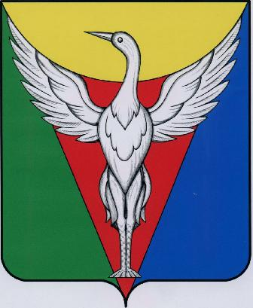

**ЧЕЛЯБИНСКАЯ ОБЛАСТЬ**

**СОВЕТ ДЕПУТАТОВ КАРАКУЛЬСКОГО СЕЛЬСКОГО ПОСЕЛЕНИЯ**

**ОКТЯБРЬСКОГО МУНИЦИПАЛЬНОГО РАЙОНА**

**Р Е Ш Е Н И Е**

от 23.12.2016г. № 63

|  |
| --- |
| О внесении изменений в решение Совета депутатов от 24.12.2015 г № 36 «Об оплате труда депутатов, выборных должностных лиц местного самоуправления, осуществляющих свои полномочия на постоянной основе, и муниципальных служащих Каракульского сельского поселения в 2016 году |

В соответствии со ст. 136 Бюджетного кодекса Российской Федерации, Федеральным законом от 02.03.2007г. № 25-ФЗ «О муниципальной службе в Российской Федерации» и Постановлением Правительства Челябинской области от 17.11.2015г. № 604-П, Совет депутатов РЕШАЕТ:

1. Внести следующие изменения в Порядок формирования расходов бюджета Каракульского сельского поселения Октябрьского муниципального района на оплату депутатов, выборных должностных лиц местного самоуправления, осуществляющих свои полномочия на постоянной основе и муниципальных служащих в 2016 году, утвержденный решением Совета депутатов от 24.12.2015 г. № 36
2. Пункт 3 изложить в новой редакции:

«3. Оплата труда депутатов, выборных должностных лиц местного самоуправления, осуществляющих свои полномочия на постоянной основе, включает в себя денежное вознаграждение, ежемесячные надбавки в соответствии с пунктами 10-12 настоящего порядка и прочие выплаты, установленные настоящим порядком.

В течение года, в пределах установленного фонда оплаты труда, депутатам, выборным должностным лицам местного самоуправления, осуществляющим свои полномочия на постоянной основе, предусматриваются прочие выплаты – премии, поощрения, материальная помощь.»

2. Настоящее Решение вступает в силу со дня подписания и распространяет свое действие на правоотношения, возникшие с 1 января 2016 года.

Глава Каракульского

сельского поселения Г.В.Тишанькина